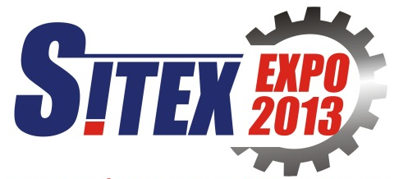
สัมมนาพิเศษเรื่อง
“พลาสติกสายพันธุ์ใหม่จากผลิตผลทางการเกษตรไทย”
วันที่ 14 สิงหาคม 2556 เวลา 9.00 - 12.00 น.
ณ ห้องแพรวา อาคารสำนักพัฒนาอุตสาหกรรมชุมชน
ซอยตรีมิตร คลองเตย กทม.

เวลา 8.30 น. – 9.00 น. ลงทะเบียนผู้เข้าฟังสัมมนา
เวลา 9.00 น. – 9.30 น ฟังการบรรยาย “ทิศทางอุตสาหกรรมไบโอแมสและไบโอพลาสติกของไทย” โดย สมาคมอุตสาหกรรมพลาสติกชีวภาพไทย
เวลา 9.30 น. – 11.00 น ฟังการบรรยาย หัวข้อ “เทคโนโลยีการผลิตเม็ดไบโอแมสจากผลิตผลทางการเกษตร เช่น ข้าว เปลือกข้าว ฟาง เปลือกหอย เป็นต้น” โดย Dr. Takachi Ono จาก Sanwa Engineering Thailand (มีล่ามแปลเป็นภาษาไทย)
เวลา 11.00 น. – 11.15 น พักรับประทานอาหารว่าง
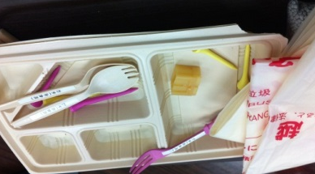
เวลา 11.15 น. – 12.00 น ชมการสาธิตการฉีดผลิตภัณฑ์พลาสติกจากเม็ดไบโอแมสที่ได้จากข้าว และนิทรรศการอุตสาหกรรมพลาสติก โดย สถาบันพลาสติก
-------------------------------------------
หมายเหตุ กำหนดการอาจเปลี่ยนแปลงได้ตามเหมาะสม

หรือลงทะเบียน online ได้ที่
https://www.surveymonkey.com/s/JMNVJLC
ต้องการทราบข้อมูลเพิ่มเติม หรือต้องการสำรองที่นั่งโปรดติดต่อ สถาบันพลาสติก สายงานฝึกอบรมและส่งเสริมการตลาด
โทรศัพท์ 02 3915340-43 โทรสาร 02 7123341
อีเมล info@thaiplastics.org

ใบตอบรับเข้าร่วมสัมมนา “พลาสติกสายพันธ์ใหม่จากผลิตผลทางการเกษตรไทย” วันที่ 14 สิงหาคม 2556 เวลา 09.00 – 12.00 น.
ณ ห้องแพรวา อาคารสำนักพัฒนาอุตสาหกรรมชุมชน
ซอยตรีมิตร คลองเตย กทม.

หน่วยงาน ............................................................... ที่อยู่ ..............................................................................
.........................................................................................................................................................................
โทรศัพท์ ....................................... โทรสาร ......................................... อีเมล .............................................

ยินดีเข้าร่วมรับฟังสัมมนาพลาสติกสายพันธ์ใหม่จากผลิตผลทางการเกษตรไทย โดยมีผู้เข้าร่วมจำนวน ............... ท่าน ดังนี้

1. ชื่อ – สกุล .............................................................. ตำแหน่ง .................................................................... โทรศัพท์ ..................................................................... อีเมล ..........................................................................

2. ชื่อ – สกุล .............................................................. ตำแหน่ง .................................................................... โทรศัพท์ ..................................................................... อีเมล ..........................................................................

3. ชื่อ – สกุล .............................................................. ตำแหน่ง .................................................................... โทรศัพท์ ..................................................................... อีเมล ..........................................................................

หรือลงทะเบียน online ได้ที่
https://www.surveymonkey.com/s/JMNVJLC
ต้องการทราบข้อมูลเพิ่มเติม หรือต้องการสำรองที่นั่งโปรดติดต่อ สถาบันพลาสติก สายงานฝึกอบรมและส่งเสริมการตลาด
โทรศัพท์ 02 3915340-43 โทรสาร 02 7123341
อีเมล info@thaiplastics.org

